
О внесении изменений в совместное постановление и решение акимата Тупкараганского района от 7 октября 2019 года № 162 и Тупкараганского районного маслихата от 7 октября 2019 года № 33/269 "Об установлении границ села Баутино"
Совместные постановление акимата Тупкараганского района Мангистауской области от 26 декабря 2024 года № 256 и решение Тупкараганского районного маслихата Мангистауской области от 26 декабря 2024 года № 22/115. Зарегистрировано Департаментом юстиции Мангистауской области 31 декабря 2024 года № 4761-12
Акимат Тупкараганского района ПОСТАНОВЛЯЕТ и Тупкараганский районный маслихат РЕШИЛ:
1. Внести в совместное постановление и решение акимата Тупкараганского района от 7 октября 2019 года №162 и Тупкараганского районного маслихата от 7 октября 2019 года №33/269 "Об установлении границ села Баутино" (зарегистрировано в Реестре государственной регистрации нормативных правовых актов под №4006) следующие изменения:

заголовок указанного совместного постановления и решения изложить в новой редакции:
"Об установлении и изменении границ села Баутино Тупкараганского района";
преамбулу изложить в новой редакции:
"В соответствии с Земельным кодексом Республики Казахстан и Законом Республики Казахстан "Об административно-территориальном устройстве Республики Казахстан", акимат Тупкараганского района ПОСТАНОВЛЯЕТ и Тупкараганский районный маслихат РЕШИЛ:";

пункт 1 изложить в новой редакции:
"1. Установить и изменить границы села Баутино Тупкараганского района, согласно приложению к настоящему совместному постановлению и решению.";

приложение к указанному совместному постановлению и решению изложить в новой редакции согласно приложению к настоящему постановлению и решению.
2. Настоящее совместное постановление и решение вводится в действие по истечении десяти календарных дней после дня его первого официального опубликования.
Аким Тупкараганского района | Р. Елтизаров
Председатель Тупкараганского районного маслихата | А. Нугманов
Приложение к совместному
постановлению и решению Акимата
Тупкараганского района от 26 декабря
2024 года № 256 и Тупкараганского
районного маслихата от 26 декабря 2024
года № 22/115
Приложение
к совместному постановлению
акимата Тупкараганского района
от 7 октября 2019 года №162
и решению Тупкараганского
районного маслихата от 7 октября
2019 года № 33/269
Схематическая карта границы села Баутино Тупкараганского района

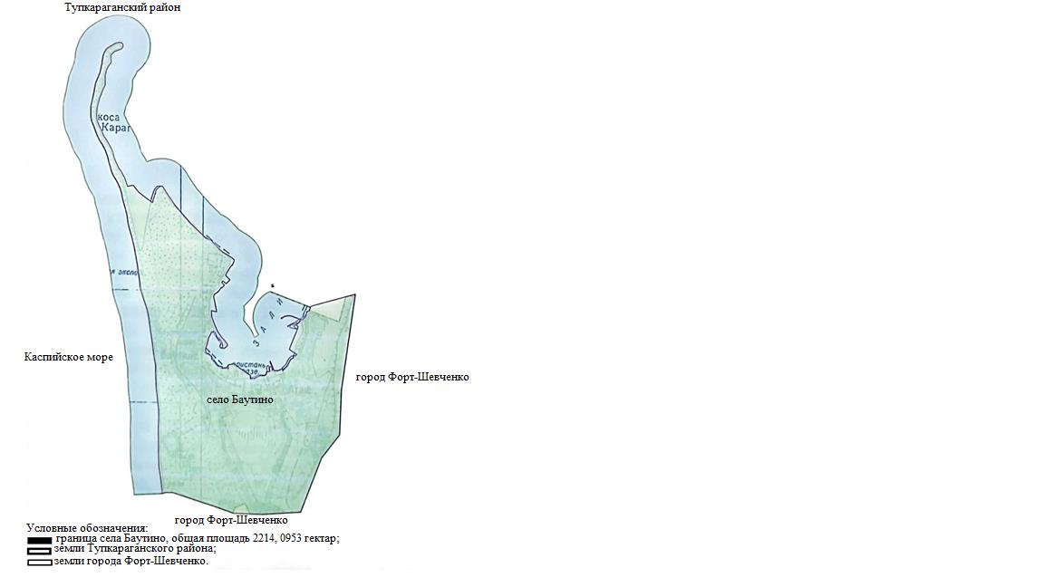

Экспликация земель села Баутино Тупкараганского района
Наименование | Площадь, гектар
Площадь земель в границе села Баутино до включения земель | 1270,8775
Площадь земель, включаемых к границе села Баутино | 943,2178
Площадь земель в границе села Баутино после включения земель | 2214,0953, земли населенного пункта

© 2012. РГП на ПХВ «Институт законодательства и правовой информации Республики Казахстан» Министерства юстиции Республики Казахстан

